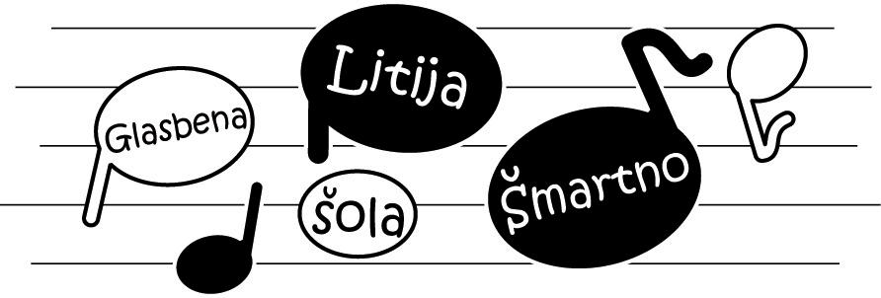

Vabimo vas
na koncert skladb slovenskih avtorjev
ob slovenskem kulturnem prazniku.
Glasbeni večer bo v četrtek, 5. februarja 2015
ob 18.30 v dvorani Glasbene šole Litija – Šmartno.
